|  |  |  |
| --- | --- | --- |
| Programacion multimedia | | TAREA 1 UD1 |
|  | | |
|  | | |
|  |  | |
| alumno cesur 25/26  Alejandro Muñoz de la Sierra | PROFESOR  Gonzalo Pérez Crespo | |

introduccion

En esta tarea, vamos a sumergirnos en el ciclo de vida de una aplicación móvil, tomando como caso práctico AIDE – IDE for Android. ¿Por qué esta app? Pues bien, resulta que está directamente ligada a lo que estudiamos: el desarrollo de apps para móviles.

A través de esta práctica, no solo vamos a detallar las fases técnicas que atraviesa una app en un dispositivo Android, sino que también pensaremos un poco sobre la experiencia del usuario: desde el momento en que la instala y la usa a diario, hasta cuando la actualiza o, incluso, la elimina. Creo que así podemos entender tanto la parte funcional como la parte que siente el usuario.



# 01

Búsqueda en la tienda (Google Play)

El primer paso fue simple: abrir Google Play Store y buscar AIDE – IDE for Android. Al ver su ficha, saltó a la vista información importante: el nombre de quien la creó, lo que opinan otros usuarios, cuántas veces se ha descargado y una descripción de lo que hace.

Me llamó la atención, sobre todo, que es como tener un entorno de desarrollo completo, que te deja programar en Java, C++ y más, ¡directamente desde el móvil!

Esta fase me hizo pensar que la primera impresión que da una app es importantísima: la descripción, las fotos y los comentarios de la gente son clave para decidir si instalarla o no.

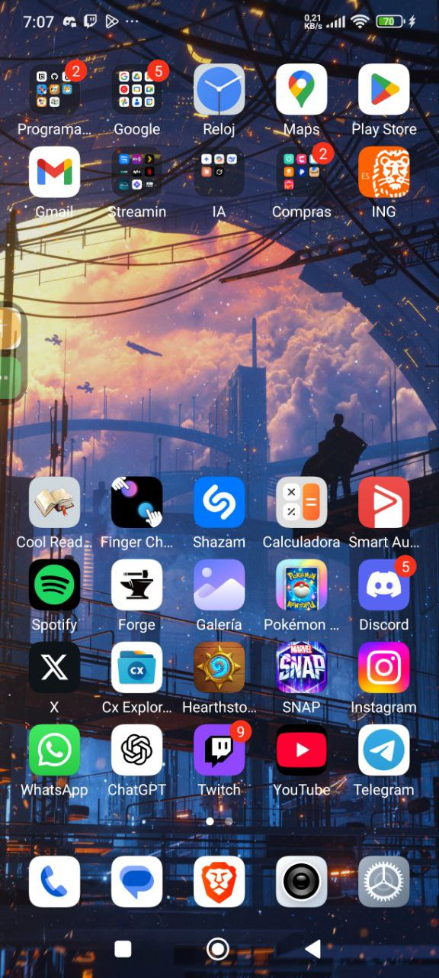 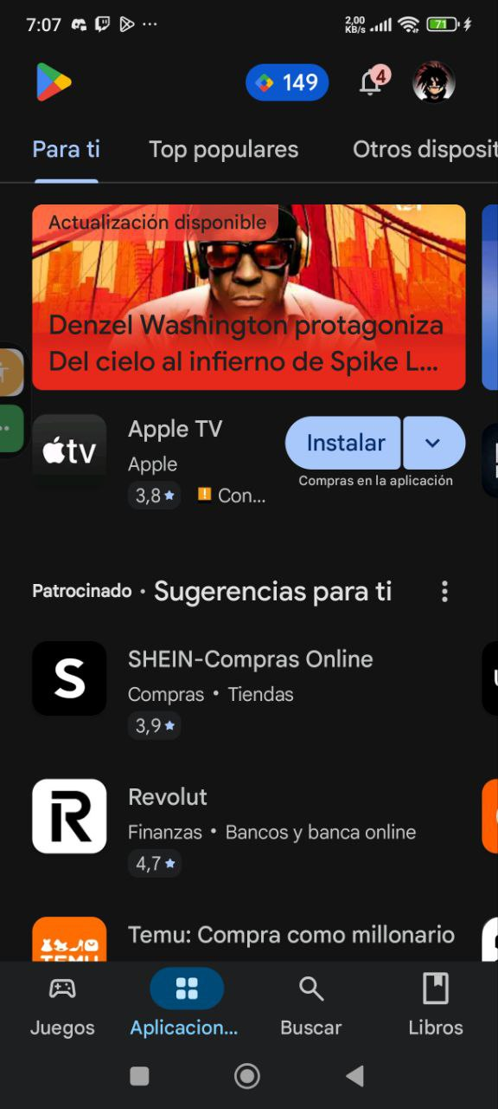

Buscamos Code Studio en Google play:

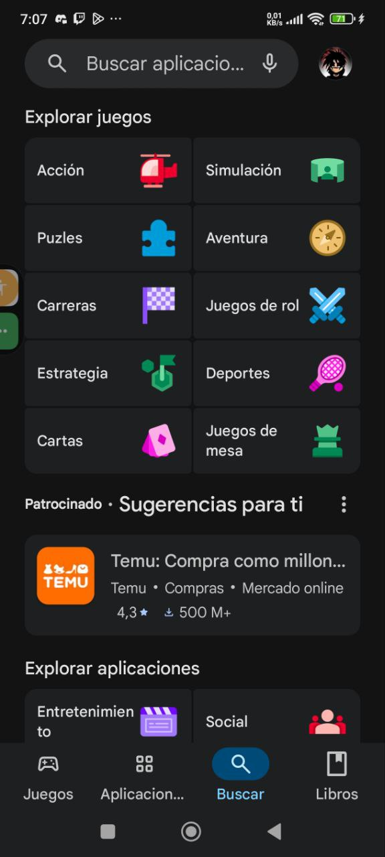 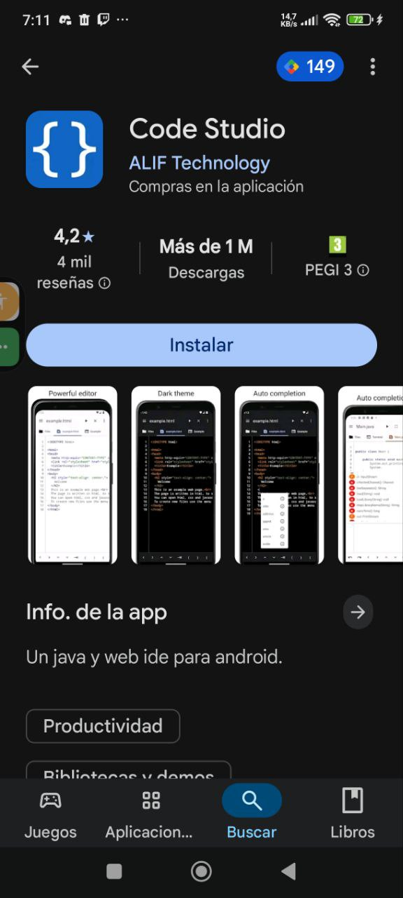

# 02

Instalación

Después de pensarlo un poco, le di a Instalar. El sistema empezó a bajar la app y la instaló solo en el dispositivo. Durante este proceso, vi los permisos que pedía, algo que es muy importante en cualquier aplicación, y más si es para desarrollo, porque suelen necesitar acceso al almacenamiento y a los archivos.

Me fijé en cómo el sistema operativo se encarga de todo: descarga, instalación y configuración inicial, permitiéndome usar la app en segundos.

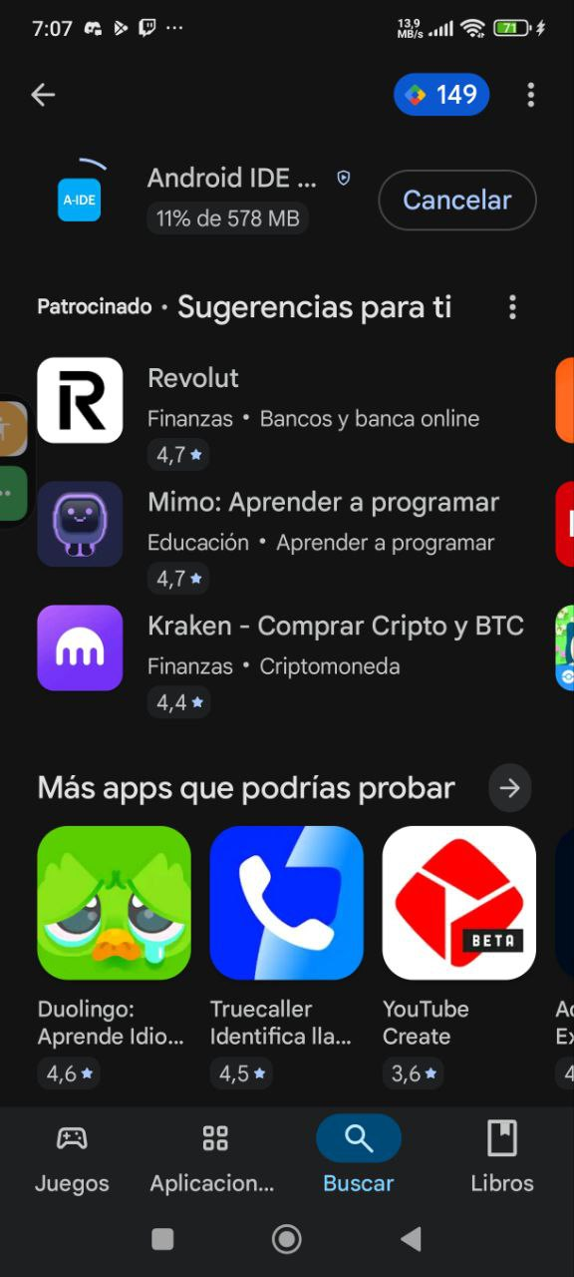 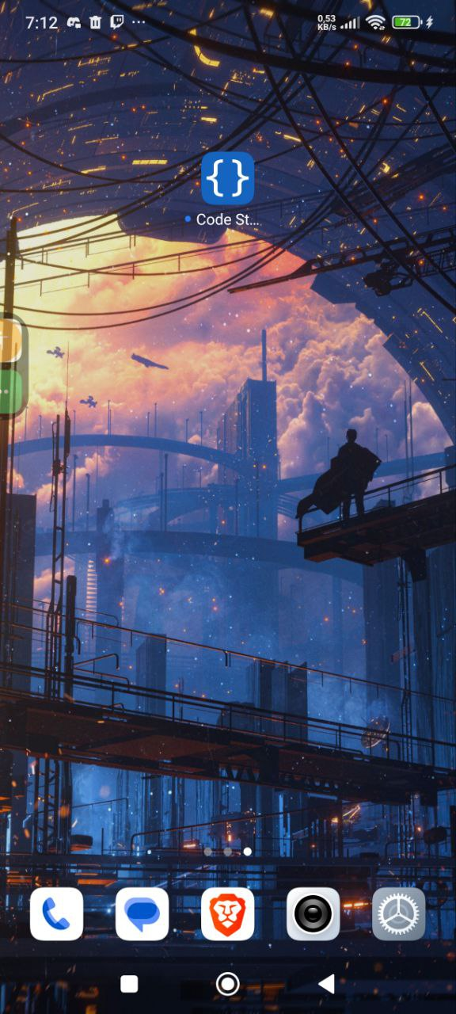

# 03

Ejecución y uso de la aplicación

Después de instalarla, la abrí por primera vez. La pantalla de bienvenida me invitó a configurar el entorno de desarrollo y, después, exploré los menús: para crear proyectos, abrir ejemplos, acceder al editor de código y configurar todo en general.

En esta fase, comprobé que la aplicación funcionaba bien y hacía lo que decía. Lo bueno es que no es una app para pasar el rato, sino una herramienta que te permite crear código directamente desde el móvil, ¡algo que encaja perfecto con lo que estudiamos!

(Aquí añadiremos varias capturas navegando por menús y funciones).

# 04

Actualización

Después, comprobé si había actualizaciones en Google Play. En mi caso, tenía la última versión, así que no encontré nada nuevo.

Investigando un poco más, vi que AIDE – IDE for Android ha tenido muchas versiones a lo largo de los años, añadiendo soporte para nuevas versiones de Android, arreglando errores y mejorando el editor de código.

Esto me hace pensar en lo importantes que son las actualizaciones: no solo arreglan fallos, sino que también hacen que la app se adapte a los cambios tecnológicos y a lo que necesitan los usuarios.

(Aquí añadiremos la captura de la información de la versión actual y, si es posible, referencias a versiones anteriores).

# 05

Desinstalación

Por último, llegamos a la fase de desinstalación. Para esto, mantuve pulsado el icono de la aplicación y seleccioné la opción para desinstalarla. El sistema me preguntó si estaba seguro y luego la eliminó del dispositivo. Al eliminar una aplicación, y tras la confirmación pertinente, se borran todos los archivos relacionados. Este acto, a mi parecer, subraya una realidad fundamental: la vida útil de cualquier app en un dispositivo es, por definición, finita. Ya sea por falta de uso, la necesidad de liberar espacio, o la aparición de una alternativa más atractiva, la desinstalación es una posibilidad constante. En esencia, la supervivencia de una aplicación depende tanto de la satisfacción del usuario como de la habilidad del desarrollador para mantener su relevancia a lo largo del tiempo.

(Aquí, como indicación, se podrían incluir capturas de pantalla del proceso de eliminación de la aplicación, ilustrando el punto anterior).

# 06

conclusiones

Nuestra exploración con AIDE – IDE for Android, en mi opinión, nos ha demostrado que el ciclo vital de una aplicación móvil va mucho más allá de la simple instalación y uso. Cada etapa, desde la presentación en la tienda hasta la gestión de actualizaciones y la eventual desinstalación, ofrece una perspectiva única y presenta desafíos tanto para el usuario como para el desarrollador.

Como futuros desarrolladores de aplicaciones, esta experiencia nos invita a considerar nuestra responsabilidad al crear software. No es suficiente con que una aplicación funcione correctamente; debe ser atractiva, mantenerse actualizada de forma regular y, crucialmente, ofrecer un valor real y tangible para que los usuarios la consideren digna de permanecer en sus dispositivos. En mi humilde opinión, esto último es vital.

En resumen, el ciclo de vida de una app es una valiosa lección que nos enseña que el éxito de un software no culmina con su lanzamiento inicial. Más bien, depende de un compromiso continuo con la mejora y de la experiencia que proporcionamos al usuario final.

# 06

referencias

[https://developer.android.com/guide/components/activities/activity-lifecycle?hl=es-419](https://developer.android.com/guide/components/activities/activity-lifecycle?hl=es-419&utm_source=chatgpt.com)

[https://developer.android.com/guide/components/activities/process-lifecycle?hl=es-419](https://developer.android.com/guide/components/activities/process-lifecycle?hl=es-419&utm_source=chatgpt.com)

[https://www.imk.es/blog/ciclo-de-vida-de-una-app/](https://www.imk.es/blog/ciclo-de-vida-de-una-app/?utm_source=chatgpt.com)

[https://www.weblineindia.com/es/blog/android-app-development-lifecycle/](https://www.weblineindia.com/es/blog/android-app-development-lifecycle/?utm_source=chatgpt.com)

[https://www.android-ide.com/](https://www.android-ide.com/?utm_source=chatgpt.com)

[https://www.android-ide.com/tutorial_androidapp.html](https://www.android-ide.com/tutorial_androidapp.html?utm_source=chatgpt.com)

[https://aide-ide-for-android-java-c.softonic.com/android#google_vignette](https://aide-ide-for-android-java-c.softonic.com/android?utm_source=chatgpt.com#google_vignette)

[https://www.elespanol.com/elandroidelibre/aplicaciones/20120307/aide-ide-programar-aplicaciones-android-directamente-dispositivo/21498070_0.html](https://www.elespanol.com/elandroidelibre/aplicaciones/20120307/aide-ide-programar-aplicaciones-android-directamente-dispositivo/21498070_0.html?utm_source=chatgpt.com)

[https://learn.microsoft.com/es-es/previous-versions/xamarin/cross-platform/get-started/introduction-to-mobile-sdlc](https://learn.microsoft.com/es-es/previous-versions/xamarin/cross-platform/get-started/introduction-to-mobile-sdlc?utm_source=chatgpt.com)